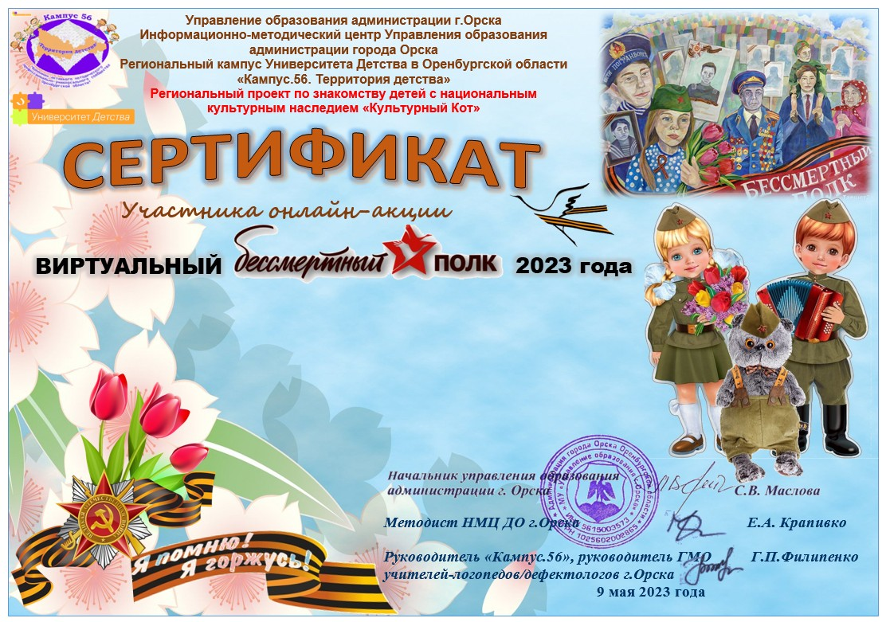
Ф.И. ребенка
№ ДОУ, город, регион
Наставник –
Должность, Ф.И.О. педагога

